ЛЕКЦИЯ 11 ПОПУЛЯЦИИ, ИХ СВОЙСТВА, ОСНОВНЫЕ
ХАРАКТЕРИСТИКИ
1 Понятие о популяции
2 Статические характеристики популяций
3 Динамические характеристики популяций

1 Понятие о популяции
Популяцией в экологии называют группу особей одного вида, находящихся во взаимодействии между собой и совместно населяющих общую территорию.
Слово «популяция» происходит от латинского «популюс» – народ, население. Экологическую популяцию, таким образом, можно определить как население одного вида на определенной территории.
В популяциях проявляются в той или иной степени все формы связей, характерные для межвидовых отношений, но наиболее ярко выра популяции, как групповые объединения, обладают рядом специфических свойств, которые не присущи каждой отдельно взятой особи.
Экологи руководствуются различными принципами для выделения и классификации популяций как территориальных группировок в пределах вида.
Существует несколько классификаций популяций:
1) ландшафтно-биотопический подход (по Н. П. Наумову):
а) локальные;
б) экологические;
в) географические.
2) по способу размножения и степени генетической целостности (по В. Н. Беклемишеву):
а) панмиктические (с перекрестным оплодотворением, наиболее целостные);
б) клональные;
в) клонально-панмиктические.
3) по способности к самовоспроизведению:
а) постоянные:
- независимые (не нуждаются в притоке особей извне для поддержания своей численности);
- полузависимые (подобный приток существенно повышает численность популяции, но она может сохраняться и без него);
б) временные популяции.
4) по размерам:
а) карликовые
б) обычные локальные
в) суперпопуляции.
Основные характеристики популяций:
1) Статические:
а) численность;
б) плотность;
в) дисперсия.
2) Динамические:
а) рождаемость;
б) смертность;
в) прирост популяции;
г) темп роста.
Популяции свойственна определенная организация. Распределение особей по территории, соотношения групп по полу, возрасту, морфологическим, физиологическим, поведенческим и генетическим особенностям отражают структуру популяции. Она формируется, с одной стороны, на основе общих биологических свойств вида, а с другой – под влиянием абиотических факторов среды и популяций других видов.
Выделяют ряд структур в популяции:
1) Половая структура. Это соотношение особей по полу. Соотношение полов в популяции устанавливается не только по генетическим законам, но и в известной мере под влиянием среды.
2) Возрастная структура. Возрастные различия в популяции существенно усиливают ее экологическую неоднородность и, следовательно, сопротивляемость среде. Повышается вероятность того, что при сильных отклонениях условий от нормы в популяции сохранится хотя бы часть жизнеспособных особей и она сможет продолжить свое существование. Возрастная структура популяций имеет приспособительный характер.
а) возрастная структура популяций у растений. У растений возрастная структура ценопопуляции (популяции конкретного фитоценоза) определяется соотношением возрастных групп. Абсолютный, или календарный, возраст растения и его возрастное состояние – понятия не тождественные. Растения одного календарного возраста могут находиться в разных возрастных состояниях. Возрастное, или онтогенетические состояние особи – это этап ее онтогенеза, на котором она характеризуется определенными отношениями со средой. Полный онтогенез, или большой жизненный цикл растений, включает все этапы развития особи – от возникновения зародыша до ее смерти или до полного отмирания всех поколений ее вегетативно возникшего потомства:
- проростки (р) имеют смешанное питание за счет запасных веществ семени и собственной ассимиляции. Это маленькие растения, для которых характерно наличие зародышевых структур: семядолей, начавшего расти зародышевого корня и, как правило, одноосного побега с небольшими листьями, имеющими часто более простую форму, чем у взрослых растений.
- ювенильные (j) переходят к самостоятельному питанию. У них отсутствуют семядоли, но организация еще проста, часто сохраняется одноосность и листья иной формы и меньшего размера, чем у взрослых.
- имматурные (im) имеют признаки и свойства, переходные от ювенильных растений к взрослым вегетативным (виргинильным). У них часто начинается ветвление побега, что приводит к увеличению фотосинтетического аппарата.
- взрослые вегетативные, или виргинильные (v) – появляются черты типичной для вида жизненной формы в структуре подземных и наземных органов и строение вегетативного тела принципиально соответствует генеративному состоянию, но репродуктивные органы пока отсутствуют.
- молодые генеративные (g₁) зацветают, образуют плоды, происходит окончательное формообразование взрослых структур. В отдельные годы могут быть перерывы в цветении.
- средневозрастные генеративные (g₂) обычно достигают наибольшей мощности, имеют наибольший ежегодный прирост и семенную продукцию, также могут иметь перерыв в цветении. В этом возрастном состоянии у клонообразующих видов часто начинает проявляться дезинтеграция особей, возникают клоны.
- старые генеративные (g₃) характеризуются резким снижением репродуктивной функции, ослаблением процессов побего– и корнеобразования. Процессы отмирания начинают преобладать над процессами новообразования, усиливается дезинтеграция.
- старые вегетативные, или субсенильные (ss) характеризуются прекращением плодоношения, снижением мощности, усилением деструктивных процессов, ослаблением связи между побеговыми и корневыми системами, возможно упрощение жизненной формы, появление листьев имматурного типа.
- сенильные растения (s) характеризуются крайней дряхлостью, уменьшением размеров, при возобновлении реализуются немногие почки, вторично появляются некоторые ювенильные черты (форма листьев, характер побегов и т. д.).
- отмирающие особи – крайняя степень выражения сенильного состояния, когда у растения остаются живыми лишь некоторые ткани и в отдельных случаях – покоящиеся почки, которые не могут развить надземные побеги.
У некоторых деревьев (дуба черешчатого, бука лесного, клена полевого и др.) описано квазисенильное возрастное состояние (термин предложен Т. А. Работновым). Это угнетенные, низкорослые растения, описанные как торчки Они приобретают со временем черты старого вегетативного растения, так и не пройдя генеративную фазу.
Распределение особей ценопопуляции по возрастным состояниям называется ее возрастным, или онтогенетическим спектром.
б) возрастная структура популяций у животных. В зависимости от особенностей размножения члены популяции могут принадлежать:
- к одной генерации (все особи близки по возрасту и примерно одновременно проходят очередные этапы жизненного цикла – саранчовые, таракановые и многие насекомые. Численность таких популяций, как правило, неустойчива: сильные отклонения условий от оптимума на любой стадии жизненного цикла действуют сразу на всю популяцию, вызывая значительную смертность);
- к разным генерациям:
-- размножающиеся один раз в жизни (майские жуки);
-- размножающиеся многократно (возможны две крайние ситуации: 1) продолжительность жизни во взрослом состоянии невелика и 2) взрослые живут долго и размножаются многократно. В первом случае ежегодно сменяется значительная часть популяции. Численность ее неустойчива и может резко изменяться в отдельные годы, благоприятные или неблагоприятные для очередного поколения. Возрастная структура популяции сильно варьирует).
2) Этологическая структура. Систему взаимоотношений между членами одной популяции называют этологической, или поведенческой структурой популяции.
Поведение животных по отношению к другим членам популяции зависит прежде всего от того, одиночный или групповой образ жизни свойствен виду.
Формы совместного существования особей в популяции:
а) одиночный образ жизни (особи популяции независимы и обособлены друг от друга). Характерен для многих видов, но лишь на определенных стадиях жизненного цикла. Полностью одиночное существование организмов в природе не встречается, так как при этом было бы невозможным осуществление их основной жизненной функции – размножения. У видов с одиночным образом жизни часто образуются временные скопления особей – в местах зимовок, в период, предшествующий размножению, и т. п.
б) семейный образ жизни (усиливаются связи между родителями и их потомством). Различают семьи отцовского, материнского и смешанного типа, в зависимости от того, кто из родителей берет на себя уход за потомством. В семьях с устойчивым образованием пар в охране и выкармливании молодняка принимают обычно участие и самец и самка.
При семейном образе жизни территориальное поведение животных выражено наиболее ярко: различные сигналы, маркировка, ритуальные формы угрозы и прямая агрессия обеспечивают владение участком, достаточным для выкармливания потомства.
Более крупные объединения животных – стаи, стада и колонии. В основе их формирования лежит дальнейшее усложнение поведенческих связей в популяциях.
в) колонии (групповые поселения оседлых животных). Они могут существовать длительно или возникать лишь на период размножения, как, например, у многих птиц – грачей, чаек, гагар, тупиков и т. п. По сложности взаимосвязей между особями колонии животных чрезвычайно разнообразны – от простых территориальных скоплений одиночных форм до объединений, где отдельные члены выполняют, как органы в целостном организме, разные функции видовой жизни.
г) стаи (временные объединения животных, которые проявляют биологически полезную организованность действий). Стаи облегчают выполнение каких-либо функций в жизни вида: защиты от врагов, добычи пищи, миграции. По способам координации действий стаи делятся на две категории: 1) эквипотенциальные, без выраженного доминирования отдельных членов (рыбы, мелкие птицы, перелетная саранча). Для поведения рыб в стае характерен имитационный рефлекс – подражание действиям соседей и 2) стаи с лидерами (крупные птицы и млекопитающие).
д) стада (более длительные и постоянные объединения животных по сравнению со стаями). В стадах осуществляются все основные функции жизни вида: добывание корма, защита от хищников, миграции, размножение, воспитание молодняка и т. п. Основу группового поведения животных в стадах составляют взаимоотношения доминирования-подчинения, основанные на индивидуальных различиях между особями.
Системы доминирования-подчинения очень различны у разных видов. При линейной иерархии в ряду рангов А-В-С и т. д. особи, принадлежащие к каждому рангу, подчинены предыдущим, но главенствуют над последующими. Могут возникать параллельные ряды подчинения: один среди самцов, другой – среди самок, как, например, у некоторых игрунковых обезьян. У павианов, помимо того, самцы доминируют над самками, а те в свою очередь над детенышами. У некоторых видов обнаружено иерархическое соподчинение по типу «треугольника»: А нападает на В, В – на С, а С подчиняет себе А. Такое соотношение может сохраняться в группе довольно долго. Одним из вариантов иерархии может быть деспотия – доминирование одного животного над всеми остальными членами группы.
Биологический смысл иерархической системы доминирования-подчинения заключается в создании согласованного поведения группы, выгодного для всех ее членов. После «расстановки сил» животные не тратят лишней энергии на индивидуальные конфликты, а группа в целом получает преимущества, подчиняясь наиболее сильным и опытным индивидуумам.
Оптимизация физиологических процессов, ведущая к повышению жизнеспособности при совместном существовании, получила название эффект группы. Он проявляется как психофизиологическая реакция отдельной особи на присутствие других особей своего вида.
Эффект группы проявляется в ускорении темпов роста животных, повышении плодовитости, более быстром образовании условных рефлексов, повышении средней продолжительности жизни индивидуума и т. д. В группе животные часто способны поддерживать оптимальную температуру (при скучивании, в гнездах, в ульях). У многих животных вне группы не реализуется плодовитость. Эффект группы не проявляется у видов, ведущих одиночный образ жизни. Если таких животных искусственно заставить жить вместе, у них повышается раздражительность, учащаются столкновения и многие физиологические показатели сильно уклоняются от оптимума.

2 Статические характеристики популяций
а) численность – общее количество особей на выделяемой территории;
б) плотность – среднее число особей на единицу площади или объема занимаемого популяцией пространства; плотность популяции можно выражать также через массу членов популяции в единице пространства;
в) дисперсия – пространственное распределение особей популяции на определенной территории.
Существуют три основных типа пространственного распределения:
- случайное – особи распределены в пространстве случайным образом (λ=1);
- равномерное, или регулярное – особи находятся на равном удалении друг от друга (λ<1);
- агрегированное, или групповое – возникают скопления особей разного размера (λ>1).
Помимо этих типов иногда выделяют два дополнительных: случайное агрегированное (агрегации распределены в пространстве случайным образом) и агрегированное с образованием крупных скоплений из более мелких.
Оценить пространственное распределение можно с помощью дисперсии (наиболее простой метод):

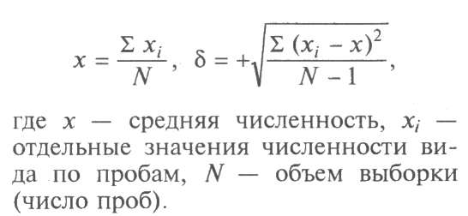

3 Динамические характеристики популяций
Рождаемость характеризует скорость естественного восполнения популяции за счет размножения. Различают следующие виды рождаемости:
– максимальную (физиологическую) – теоретический максимум скорости рождения новых особей при отсутствии каких–либо факторов, способных сдерживать процессы размножения;
– экологическую (реализованную) – увеличение численности популяции при фактических условиях окружающей среды.
Рождаемость в экологических исследованиях обычно выражается либо как абсолютная – это скорость, определяемая путем деления числа вновь появившихся особей на время, либо как удельная – число появившихся потомков в единицу времени на 1 особь в популяции.
Смертность – количество особей, погибших в популяции за определенный период.
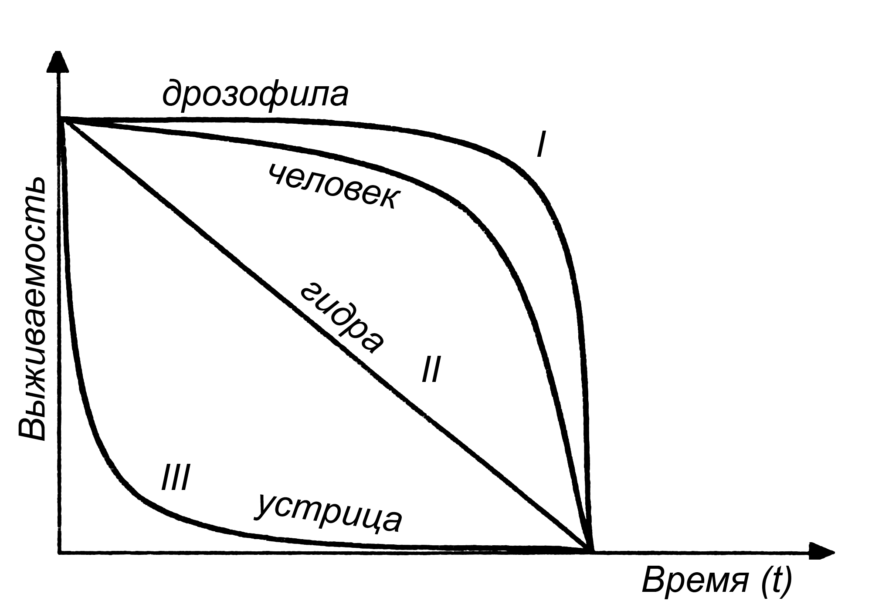
Смертность изменяется в зависимости от условий среды, возраста и состояния популяции и выражается чаще в виде относительной величины – доли особей (от исходного количества), погибших за определенное время. Смертность может быть минимальной и экологической (реализованной). Минимальная смертность представляет собой гибель особей в идеальных для популяции условиях существования (в отсутствие ограничивающих факторов). Экологическая смертность – это гибель особей в реальных условиях существования.
Существует 3 типа смертности, которым соответствуют определенные кривые выживаемости.
Кривая I типа свойственна организмам, смертность которых на протяжении всей жизни незначительна, но резко возрастает в ее конце (например, насекомые, погибающие после кладки яиц, люди в развитых странах, некоторые крупные млекопитающие) Это так называемая «кривая дрозофилы». Кривая II типа характерна для видов, у которых смертность остается примерно постоянной в течение всей жизни (например, птицы, пресмыкающиеся). Это «кривая гидры». Кривая III типа отражает массовую гибель особей в начальный период жизни (например, многие рыбы, беспозвоночные, растения и другие организмы, не заботящиеся о потомстве, и выживающие за счет огромного количества икринок, личинок, семян и т.п.). Это «кривая устрицы».
в) прирост популяции – разница между рождаемостью и смертностью; прирост может быть как положительным, так и отрицательным;
г) темп роста – средний прирост за единицу времени.

